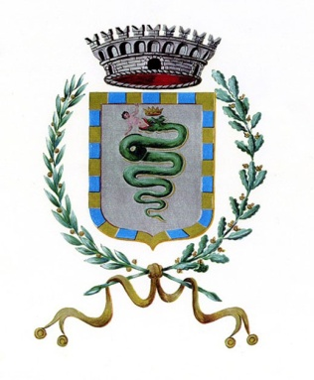 | COMUNE DI ZERBOLO’  PROVINCIA DI PAVIA  Via Roma n. 116 – 27020 – Zerbolò (PV)  Codice Fiscale : 00460320187  Telefono : 0382.818672 - Fax : 0382.818771  E-mail : protocollo@comune.zerbolo.pv.it  P.E.C. : protocollo@pec.comune.zerbolo.pv.it  Sito Internet : www.comune.zerbolo.pv.it
ORDINANZA DEL MINISTERO DELLA SALUTE SULLE MISURE VALIDE IN LOMBARDIA
L’Ordinanza del Ministro della Salute colloca la Lombardia fra le regioni in ‘zona rossa’
Alle disposizioni generali valide per l’intero territorio nazionale si aggiungono per la Lombardia ulteriori misure di contenimento del contagio.
Le misure saranno valide a partire dal 6 novembre e per almeno 15 giorni a partire da tale data.
- vietati gli spostamenti in entrata e in uscita dal territorio e all’interno dello stesso (anche all’interno del proprio Comune) in qualsiasi orario, tranne che per gli spostamenti motivati da comprovate esigenze lavorative, situazioni di necessità o per motivi di salute. Vietati gli spostamenti da una regione all’altra e da un Comune all’altro. È consentito il rientro presso il proprio domicilio, abitazione o residenza;
- sospese le attività commerciali al dettaglio (negozi), sia di vicinato che nelle medie e grandi strutture di vendita. Rimangono aperti: negozi di generi alimentari, edicole, tabaccai, farmacie, parafarmacie e le altre attività di vendita individuate nell’allegato 23 del DPCM. I centri commerciali dovranno consentire l’accesso a tali attività ferme restando le chiusure nei giorni festivi e prefestivi già previste a livello nazionale.
- chiusura dei mercati, eccetto le attività che vendono generi alimentari;
- sospese le attività dei servizi di ristorazione (fra cui bar, pub, ristoranti, gelaterie, pasticcerie). L’asporto è consentito fino alle ore 22.00 con divieto di consumazione sul posto o nelle adiacenze. Per la consegna a domicilio non ci sono restrizioni.
- sospese le attività inerenti servizi alla persona fatta eccezione per barbieri, parrucchieri, servizi di lavanderia e altre attività indicate nell’allegato 24 del DCPM.
- didattica a distanza al 100% anche per le seconde e terze medie. Sono comunque consentiti gli spostamenti strettamente necessari ad assicurare lo svolgimento della didattica in presenza, nei limiti in cui è consentita;
- Tutti i corsi universitari si svolgeranno con didattica a distanza, salvo specifiche eccezioni;
- Sospesa le attività sportive, comprese quelle che si svolgono nei centri sportivi all’aperto, così come tutti gli eventi e le competizioni sportive organizzate dagli enti di promozione sportiva, salvo quelle riconosciute di interesse nazionale dal Coni e CIP.
- è consentito svolgere individualmente attività motoria in prossimità della propria abitazione, rispettando la distanza di almeno un metro da ogni altra persona e utilizzando i dispositivi di protezione delle vie respiratorie. È consentito svolgere attività sportiva esclusivamente all’aperto e in forma individuale.
Il Ministro della Salute, sulla base dei dati epidemiologici, verifica la situazione relativa a ciascuna regione con frequenza almeno settimanale e provvede all’aggiornamento delle misure. Dal momento in cui diventano efficaci, tali disposizioni rimangono in vigore per almeno 15 giorni.
Il Sindaco
Centenara Gian Antonio

Zerbolò 5 novembre 2020

